1.产业带需要修改为产业链，有产业带的说法但是单独把丰县等作为产业带有不合适。（需要秦文雨学妹检查一下文章中的说法要按照产业链进行修改）
2.丰县和锡山一个是县，一个是区域，两个等级不一样。下面一个是市，还有一个浙江加广东两个省，所以从这个层级的划分来说，就会存在问题，容易被评委诟病。（所以这里可能需要朱桂子瑜学妹找一下同等级城市的销售数据进行对比）
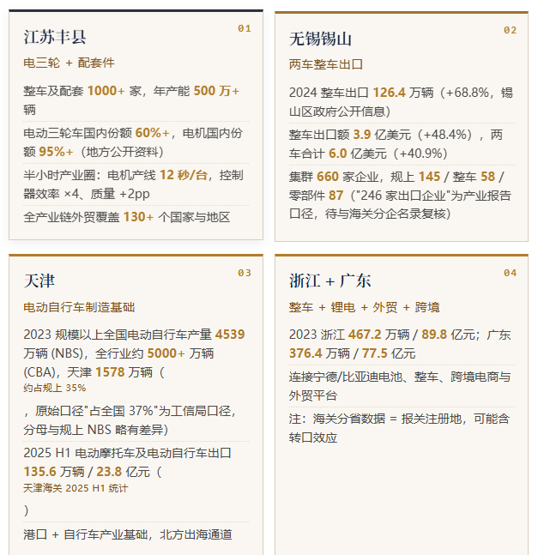
3.数据来源有新华日报交汇点，加上政府公开信息等等，这个只是片段式的，但是没有一个面上的信息，这个更面上的就是出海的电动汽车，也就是国家层面的产业带数据。（这里给单文溪学妹负责吧，就是找国家层面整体的电动三轮车电动两轮车出口数据）
4.产业带跟产业链比起来，产业链更合适。如果变成产业链的话，下面就要去做一个调整，比如说下面我们遴选了4个节点，这是中国产业链发展的一个缩影。可以这么说，而不是说当前公开资料里最常被提到的这个产业带，那么常被提到并不一定是可以被归类为一个产业带，这个就要注意，事实上被提到的产业带绝大多数它都是一个片区。比如说长三角珠三角等等，这一块还是要关注的。（还是交给秦文雨学妹负责）
5.“海外客户到底在买什么”这个点呢，“什么”它其实界定的是一个名词，这个名词，比如说是大车型，比如说是更适用于什么样的一种车型等等，要再买的是什么，但是其实你们更多的都是一些它的性能。所以说，要么就改这个下面的内容，要么就改这个标题。就是比如说海外客户看中电动车的什么特性，类似这样的一种表达，或者看中它的什么性能，这个可能要比现在会更好。（这里交给秦文雨学妹负责）
6.导语要再打磨，出海十年要点出，为什么说出海十年，这样才有新闻价值。（这里的话我们数据来源使用范围从2020-2026第一季度比较好，所以要辛苦朱桂子瑜学妹调整完善一下数据范围。需要做一下电动两轮车和电动三轮车前后时间出口量的对比，比如2020年和2025年的销量对比，2025年第一季度和现在2026年第一季度的销量对比，尤其是26年第一季度数据要能够凸显出来。然后秦文雨学妹再打磨一下导语，2020-2025也就是六年，所以文章内容也要相应变化。）
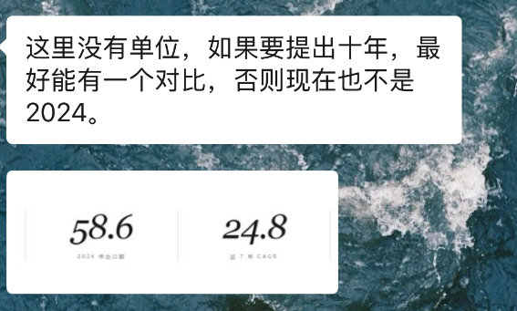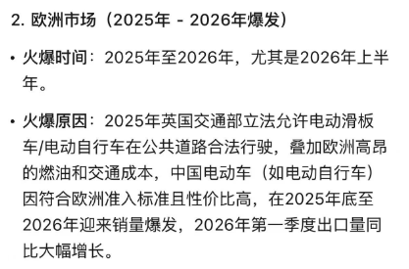
7.这里从逻辑上应该是“先听一声”而不是“先听见一声”（另外这里需要李一学弟看一下插入音频，插入音频就和内容对应起来了，并且更有参与感）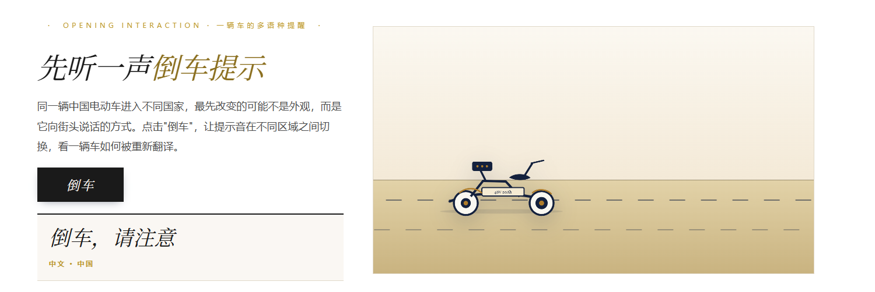
8.各个章节区别并不是很明显，整体内容需要有逻辑递进，串联整篇文章。（比如用一辆小电驴作为一个主观视角？或者找到一根主线，比如从一个访谈对象的内容讲起，然后慢慢延伸？或者以不同的主题词来区分不同章节？这里的话就是秦文雨学妹和卜言庆还有单文溪学妹三个人一起思考一下）
9.标点符号检查：
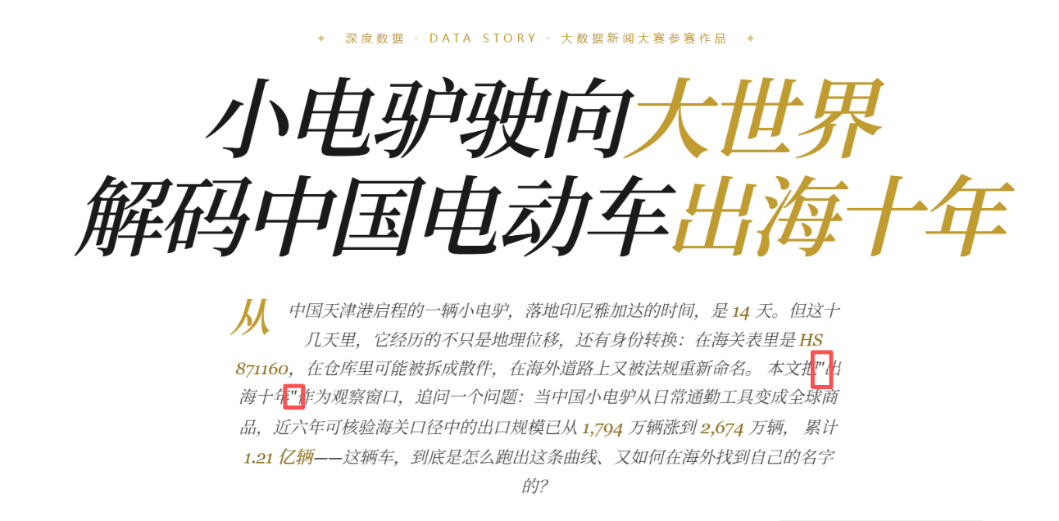
10.换行和设计相关问题，需要李一学弟从头检查一遍，等内容确定之后再做设计。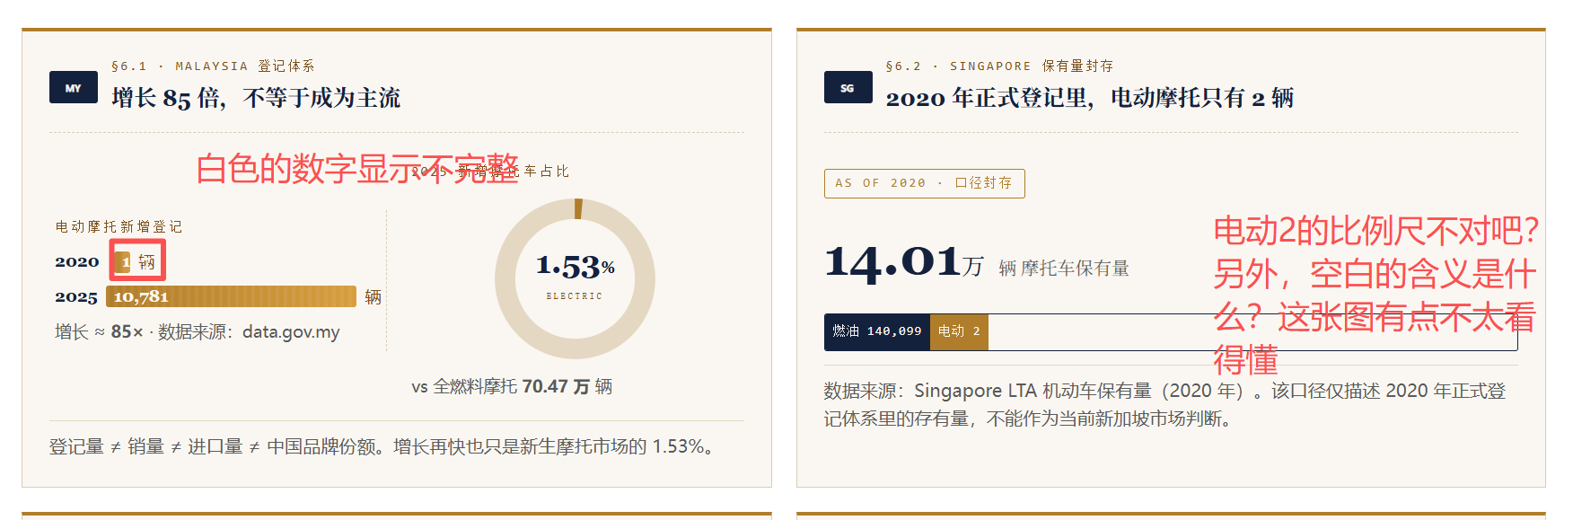
11.下面这张图上面的电池智能品牌分别对应啥？铅酸、锂电、固态也错位啦